Colegio San Sebastián
Santiago Centro
Depto. de Matemática
Profesora Marcela Ramos

Evaluación N° 1 Segundo Semestre “LENGUAJE Segundo Básico”
Nombre: ____________________________________________ Fecha: ____________
***Responde esta evaluación y envía una foto al correo mramosprofesora@gmail.com hasta el día 31 de Agosto***
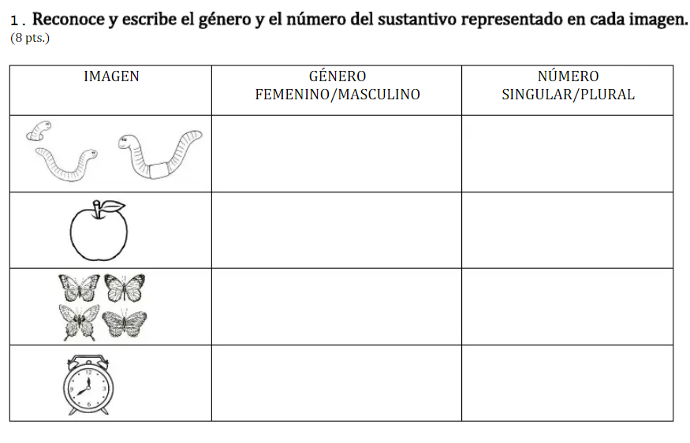

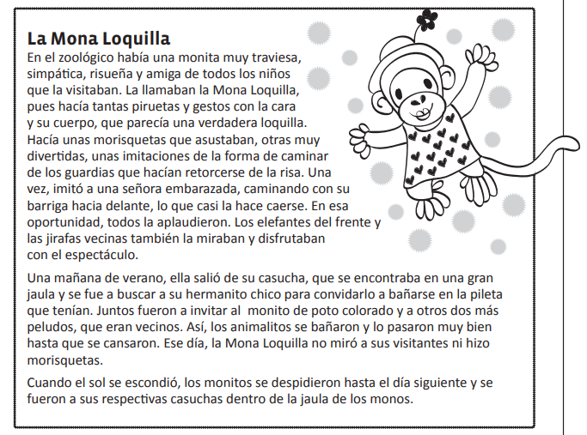I.- LEE LA SIGUIENTE LECTURA

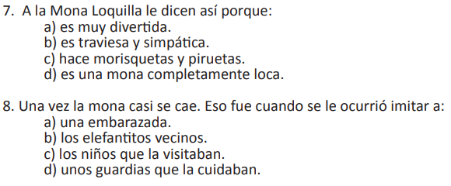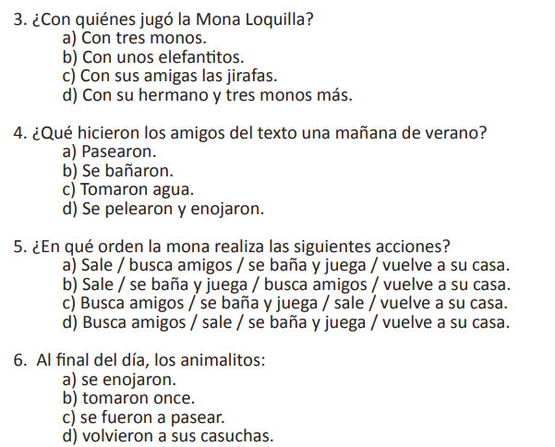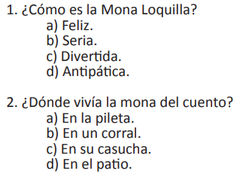II.- RESPONDE LAS PREGUNTAS MARCANDO CON UNA X LA ALTERNATIVA CORRECTA

